ΕΛΜΕ ΠΕΙΡΑΙΑ
Κολοκοτρώνη 6, Πειραιάς Πειραιάς, 5/9/2017
Τηλ. : 2104124810 Πρωτ:146
Φαξ : 2103000423
Προς: - Συναδέλφους ΕΛΜΕ Πειραιά

-
e-mail : elmepeir@yahoo.gr
www.elmepeiraia.gr
ΠΑΡΑΣΤΑΣΗ ΔΙΑΜΑΡΤΥΡΙΑΣ ΣΤΗ ΔΙΔΕ ΠΕΙΡΑΙΑ
ΠΕΜΠΤΗ 7/9 14:00 (ώρα συνεδρίασης του ΠΥΣΔΕ)

Συνάδελφοι, σας ενημερώνουμε ότι η διαδικασία για τις τοποθετήσεις των συναδέλφων και συμπλήρωσης των κενών, από το ΠΥΣΔΕ Πειραιά έχει ξεκινήσει.
Η ΕΛΜΕ, με προηγούμενη ανακοίνωσή της (βλέπε 145/31-08-2017), προειδοποίησε για τα προβλήματα που θα δημιουργήσει η επίσπευση των διαδικασιών (καθεστώς αδιαφάνειας, καταπάτηση εργασιακών δικαιωμάτων, παραβίαση της σειράς τοποθέτησης των συναδέλφων). Έγκαιρα έθεσε το ζήτημα σε συνάντηση με τον Δ/ντη Β/θμιας (31/08/2017) και ζήτησε το «πάγωμα» της διαδικασίας μέχρι να οριστικοποιηθούν τα τμήματα στη Γενική Εκπαίδευση (π.χ. από μεταγραφές) και στην Επαγγελματική Εκπαίδευση (περίπου 25-30 τμήματα αυτή την στιγμή χαρακτηρίζονται "ολιγομελή" και είναι στον "αέρα", ενώ η διαδικασία εγγραφών στα ΕΠΑΛ ολοκληρώνεται στις 11 Σεπτέμβρη. Πώς λοιπόν μπορεί να ξέρει κάποιος συνάδελφος αν είναι υπεράριθμος ή όχι;).
Το αίτημά μας δεν έγινε δεκτό από το Διευθυντή Β/θμιας Εκπαίδευσης.
Επιπλέον, είναι χαρακτηριστικό ότι με βάση το χρονοδιάγραμμα που ανακοίνωσε το ΠΥΣΔΕ θα συνεξεταστούν ενστάσεις και αιτήσεις συναδέλφων μαζί! Δηλαδή, ένας συνάδελφος μπορεί να ζητήσει κάποιο σχολείο στο οποίο τελικά δεν θα υπάρξει κενό (αν ικανοποιηθεί κάποια ένσταση από συναδέλφους που έχουν ήδη τοποθετηθεί) αλλά και το αντίστροφο, να προκύψει κενό σε κάποιο σχολείο από την ικανοποίηση κάποιας ένστασης, που όμως δεν θα γίνει γνωστό στους συναδέλφους που συμπληρώνουν αιτήσεις.
Επίσης, είναι χαρακτηριστικό ότι ζήτησαν αιτήσεις συναδέλφων για μετακίνηση στην Α/θμια, χωρίς να είναι γνωστά τα κενά στη Β/θμια κ.α.
Η ΔΙΔΕ Πειραιά προχωρά σε τοποθετήσεις-εξπρές, για να στηριχτεί το επικοινωνιακό παραμύθι της κυβέρνησης του 3ου και του 4ου Μνημονίου, πως "όλα λειτουργούν κανονικά και όλα είναι στη θέση τους".
Το Δ.Σ. καλεί σε παράσταση διαμαρτυρίας την Πέμπτη 7/9 και ώρα 14:00 (ώρα συνεδρίασης του ΠΥΣΔΕ) για να διαμαρτυρηθούμε για την κατάσταση αυτή και να διεκδικήσουμε:
- Έναρξη της διαδικασίας όταν οριστικοποιηθούν τα τμήματα, σίγουρα όχι πριν τις 11/9 αφού μέχρι και τότε γίνονται εγγραφές και μετεγγραφές.
- Την έγκριση όλων των τμημάτων στην Επαγγελματική Εκπαίδευση
- Όχι στα 27-28αρια τμήματα, 20 μαθητές στην τάξη.
- Να τηρηθεί η διαδικασία τοποθετήσεων που να διασφαλίζει πλήρη διαφάνεια και τα εργασιακά δικαιώματα των εκπαιδευτικών.

Η ΕΛΜΕ θα συνεχίσει τις κινητοποιήσεις και την επόμενη εβδομάδα σε συντονισμό και με άλλες ΕΛΜΕ στην Περιφερειακή Διεύθυνση Εκπαίδευσης Αττικής.
Με αγώνες διεκδικούμε τα δικαιώματά μας.
ΓΙΑ ΤΟ Δ.Σ. ΤΗΣ ΕΛΜΕ

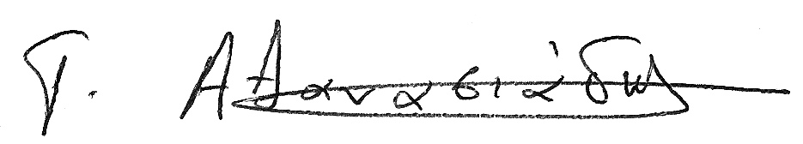
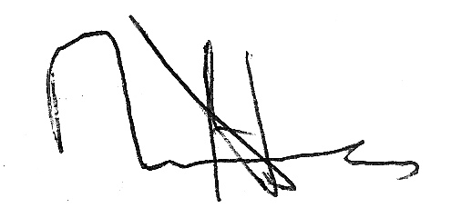
Ο ΠΡΟΕΔΡΟΣ Ο Γ. ΓΡΑΜΜΑΤΕΑΣ

ΠΑΤΙΔΗΣ ΗΛΙΑΣ ΑΘΑΝΑΣΙΑΔΗΣ ΓΙΩΡΓΟΣ

